Descrição dos processos

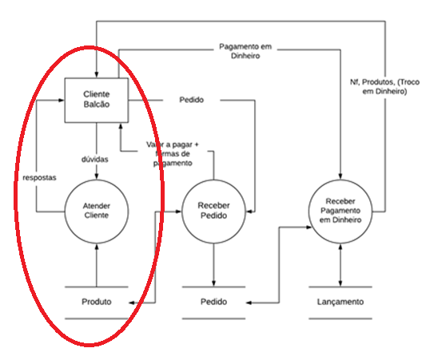

**Processo**: Comprar produto.  
**Evento**: Cliente solicita ajuda ao funcionário.  
**Trabalhador Envolvido**: Funcionário.  
  
1. Funcionário tira dúvidas de cliente.

* 1. Funcionário verifica produto.

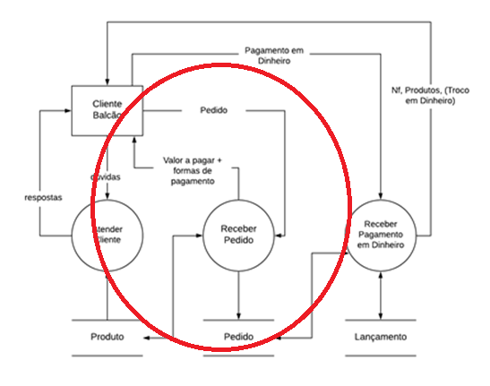

**Processo**: Comprar produto.  
**Evento**: Formas de pagamento + valor a pagar.  
**Trabalhador Envolvido**: Caixa.  
  
1. Cliente deseja receber o seu pedido.

1. Caixa informa o valor a pagar + forma de pagamento.

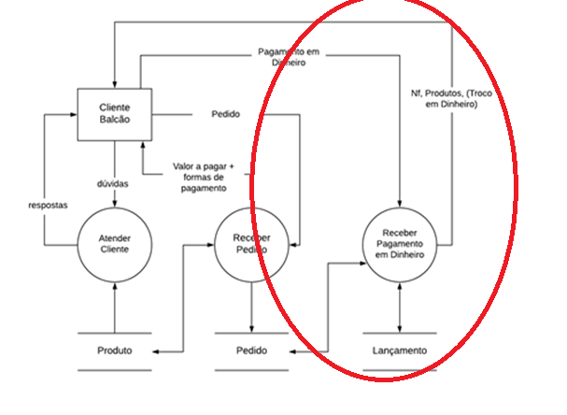

**Processo**: Comprar produto.  
**Evento**: Cliente realiza pagamento com dinheiro.  
**Trabalhador Envolvido**: Caixa.

1. Caixa recebe pagamento.

2. Caixa valida pedido

3. Cliente recebe troco + NF + produto

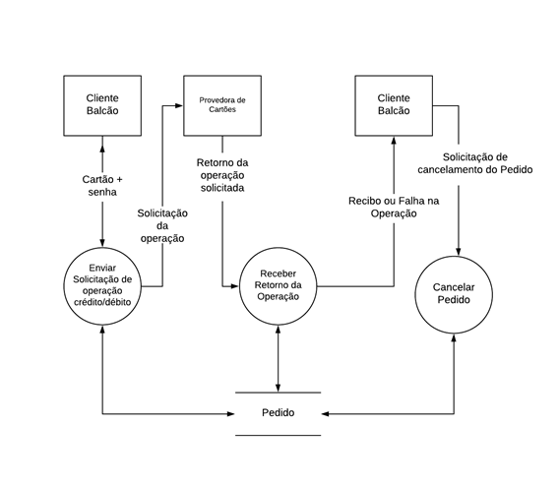

**Processo**: Comprar produto.  
**Evento**: Cliente realiza pagamento com cartão.  
**Trabalhador Envolvido**: Caixa.

1. Cliente realiza pagamento com cartão
2. Provedora de cartão autoriza pagamento
3. Caixa valida pedido
4. Cliente recebe NF + produto